A MOTORUL DE INFERENTE

Mecanismul de inferențe necesar proiectării si structurării platformei IT necesar rețelei profesioniste, este descris sumar mai jos. Deși fără inteligența artificială nu ne putem atinge obiectivele de rezolvare a crizelor, inferențele realizate in utilizarea platformei vor contribui la eficientizarea adaptării umane la saltul cognitiv necesar rezolvării crizelor.
Mecanismul general al motorului de inferențe este dat de sistemul încercare-eroare-corectare –reluare-învăţare. Baza mecanismului general este dată de distanțele informaționale şi de subdistanţele acestora dacă există, precum şi de modalitățile de asociere în pachete de feedback-uri generate de fiecare distanţă informațională în parte. Fiecare operaţie nou apărută generează distanţe informaţionale şi particularităţi de structurare specifice acesteia.
Astfel pentru distanţele informaţionale principale date de arcuri şi orientări, de distanţa creată de asocierile date de operaţia de concatenare a feedback-urilor, de împachetarea folderelor de litere din tabelul de câmpuri colorate, ignorând pe moment alte distanţe informaţionale avem următorul mecanism de inferenţe:

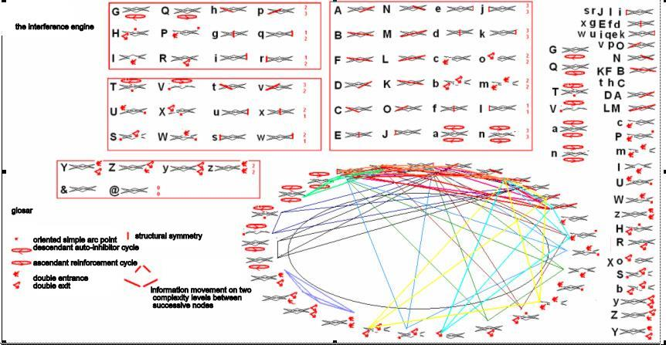

La nivelul structurilor obţinute prin concatenarea pachetelor de feedback-uri notate cu litere putem regăsi structuri ce mimează automorfismele.

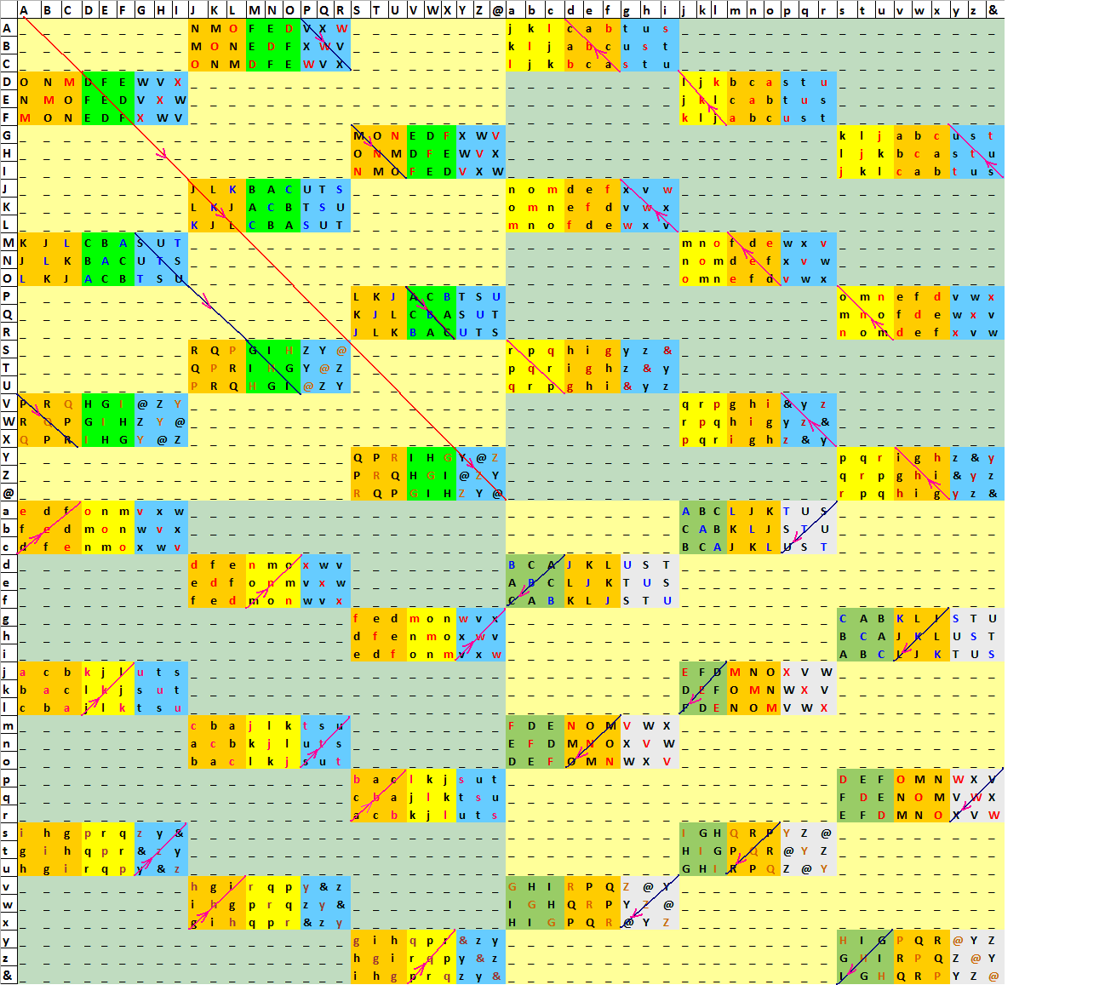

Fig. 5 tabelul concatenărilor pe macro-litere (generarea de substructuri pentru “eu sunt”)

De exemplu există o mulţime de litere ce se concatenează cu ele însele obţinându-se aceleaşi litere de bază. Acestea sunt D, E, F, J, K, L, Y, Z, @. Această mulţime joacă rolul automorfismului f(x)=x. Alte pachete de litere sunt asociate între ele pe alte proprietăţi, ordinea pe diagonale ce corespunde cu ordinea generatorilor sau inversă ordinii generatorilor, aceste pachete corespunzând celorlalte eutomorfisme şi fiind în mod inegal distribuite în structura tabelului de concatenare. Alte aspecte ce diferenţiază pachetele de informaţii sunt legate de modul de structurare al pachetelor de permutări circulare asociate unui câmp format din trei pachete lipite între ele.
Modul de asociere este strict legat de istoricul dezvoltării plecând de la automorfisme pe dezvoltarea de structuri fractale. Distanţele informaţionale semnificative în acest caz sunt: pachetul de permutări şi ordinea sa în clusterul de trei pachete lipite, sensul citirii literelor din pachetele marcate, modul de obţinere al permutărilor, plasarea într-unul dintre cele patru câmpuri ale tabelelor.
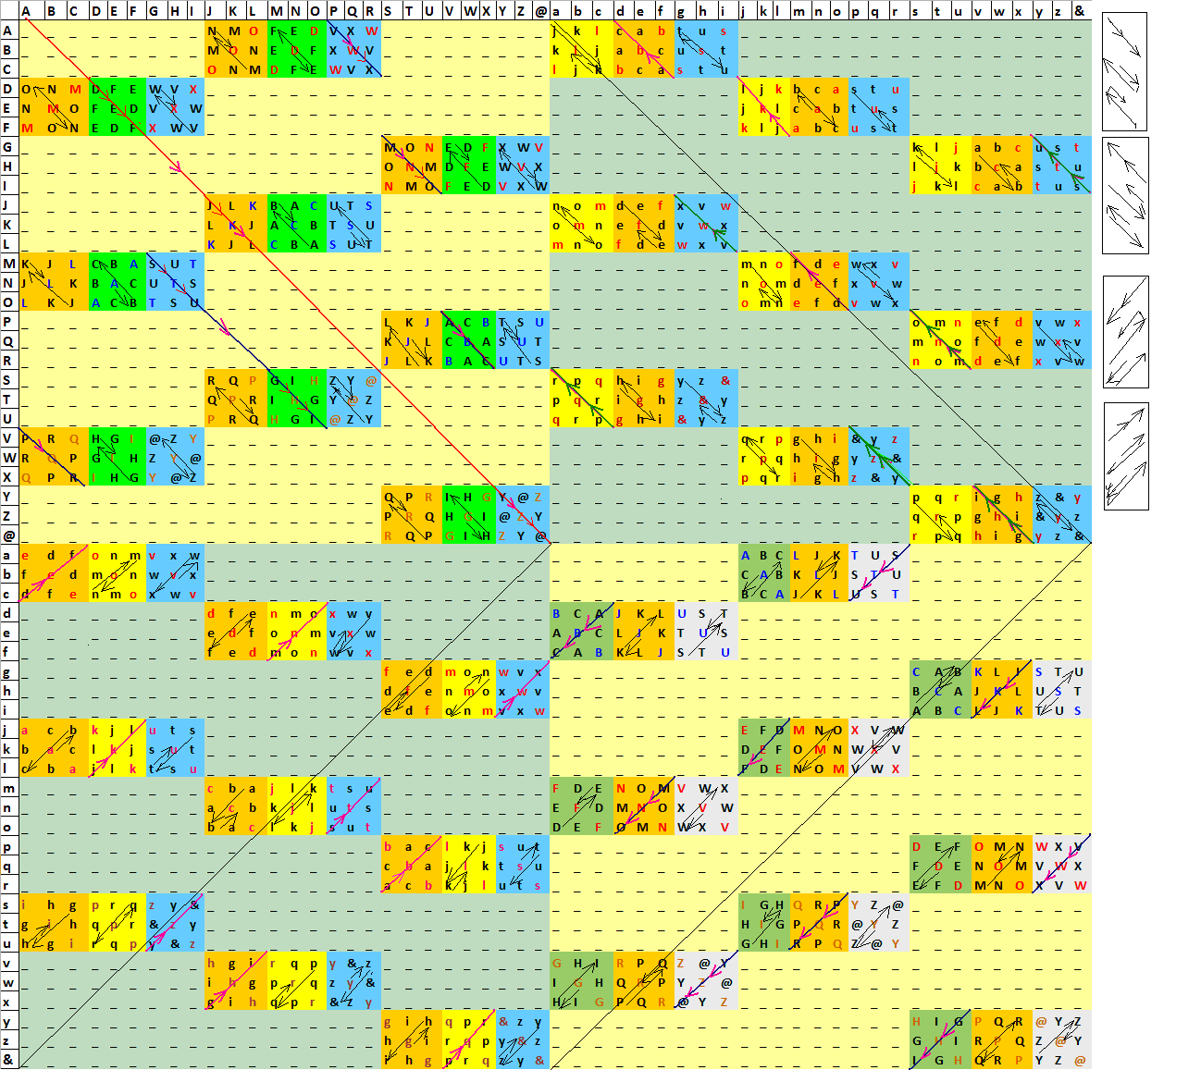

Fig 6 reprezentarea prin permutări a transformatelor automorfismelor dreptei proiective

În figura 6 se pot remarca două seturi a câte două sensuri pe câte două direcţii fiecare, pe fiecare sens şi direcţie câte trei tipuri de permutări ale poziţiilor elementelor de pe diaaaagonală ce generează direcţiile. Aceste transformări se asociază unor clase de generatori cu o structură relativ regulată dar cu ruperi de simetrie vis-a-vis de relaţia iniţială de ordine a literelor.
Noile transformări date de permutările cu ruperi de simetrie generează atât o nouă teoremă de izomorfism structural, cât şi clase factor de elemente ce pot fi confundate între ele atunci când se ia drept unic criteriu noua distanţă informaţiomală generată. Ruperile de simetrie pe de altă parte sunt generatoarele formelor spaţiale generate de clasele de generatori.
Acest gen de configuraţii cu proprietăţi asociate sunt generate de motorul de inferenţe.

Simetrii in concatenare
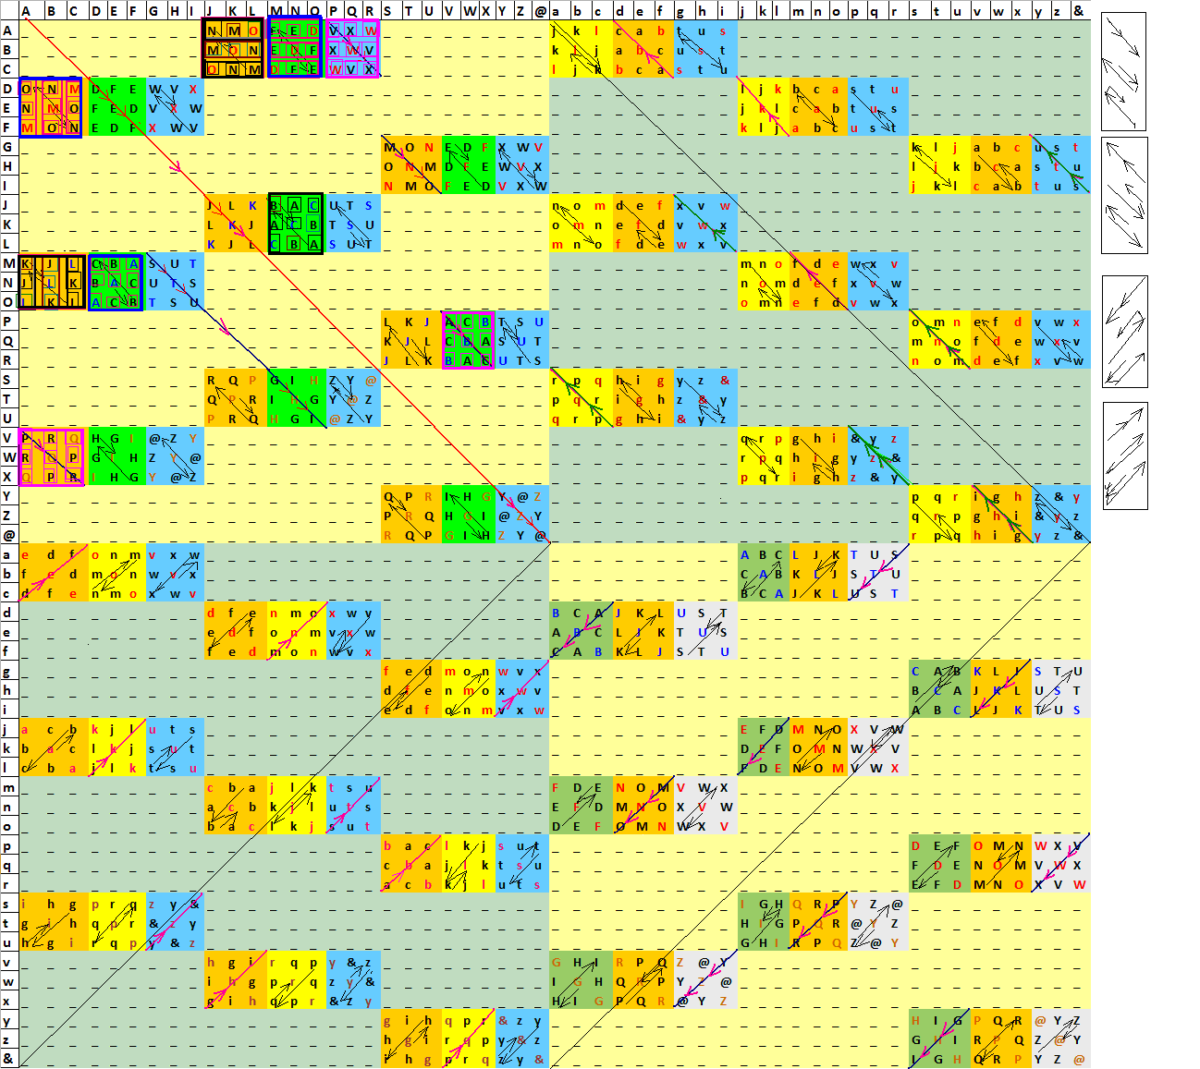

Fig 7 simetria parcţială a concatenărilor

Concatenările se grupează pe pachete după cum urmează:
Utilizăm următoarea convenţie prima literă concatenată cu a doua generează pe a treia din fiecare pachet. Vom ob’ine pentru primul quadrant pe procedura menşionată următorul set de concatenări pe modulele clusterelor de trei module lipite din tabelul de concatenare (vezi fig 8):

AJN, NAJ, JNA AKM, MAK, KMA ALO, OAL, LOA,
BJM, JMB, MJB BKO, KOB, OBK, BLN, NBL, LNB,
CJO, OCJ, JOC CKN, MLC, LCM CLM, MCL, LMC

AMF, MFA, FAM ANE, NEA, EAN AOD, ODA, DOA
BME, EBM, MEB BND, DBN, NDB BOF, FBO, OFB
CMD, DCM, MDC CNF, FCN, NFC COE, ECO, OEC

APV, VAP, PVA AQX, XAQ, QXA ARW, WAR, RWA
BPX, XBP,PXB BQW, WBQ, QWB BRV, VBR, RBV
CPW, WCP, PWC CQV, VCQ, QVC CRX, XCR, RXC

DDD, EEE, FFF JJJ, KKK, LLL YYY, ZZZ, @@@

DGW, GWD, WDG DHV, HVD, VDH, DIX, IXD, XDI
EGV, GVE, VEG EHX, HXE, XEH EIW, IWE, WEI
FGX, GXF, XFG FHW, HWF, WFH FIV, IVF, VFI

GSM, SMG, MGS GTO, TOG, OGT GUN, UNG, NGU
HSO, SOH, OHS HTN, TNH, NHT HUM, UMH, MHU
JSN, SNJ, NJS JTM, TMJ, MJT JUO, UOJ, OJU

GYX, YXG, XGY GZW, ZWG, WGZ G@W, @VG, VG@
HYW, YWH, WHY HZV, ZVH, VHZ H@X, @XH, XH@
IYV, YVI, VIY IZX, ZXI, XIZ I@W, @WI, WI@

JPU, PUJ, UJP JQT, QTJ, TJQ JRS, RSJ, SJR
KPT, PTK, TPK KQS, QSK, SKQ KRU, RUK, UKR
LPS, PSL, SLP LQU, QUL, ULQ LRT, RTL, TLR

PYT, YTP, TPY PTS, TSP, SPT P@U, @UP, UP@
QYS, YSQ, SQY QZU, ZUQ, UQZ Q@T, @QT, TQ@
RYU, YUR, URY RZT, ZTR, TRZ E@S, @SR, SR@

Fig 8 concatenarile dintre modulelele clusterelor din primul quadrant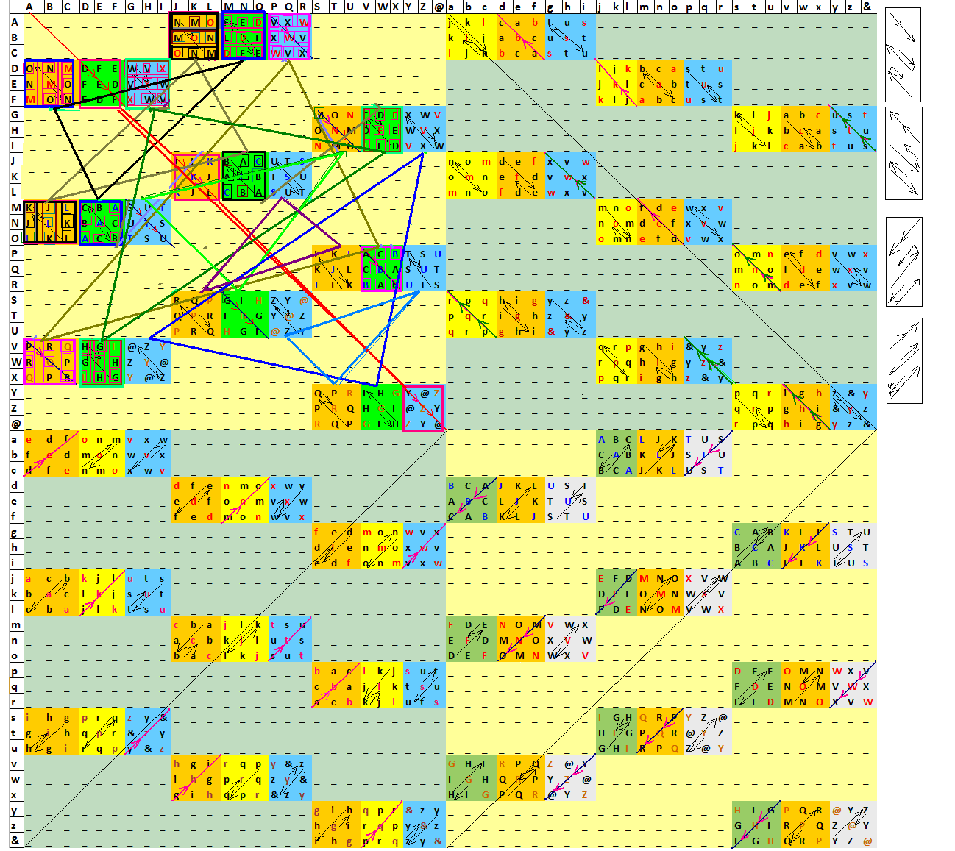

Se observă că legăturile de concatenare pe regula menţionată se face între pachete din clustere diferite ceea ce crează două tipuri de legături informaţionale: create de către concatenare sau create de legăturile dintre modulele clusterelor. Aceasta creează o împletire complexă a informaţiilor ce poate fi astfel descifrată de motorul de inferenţe.
Împletirea devine şi mai complexă pe celelalte quadrante unde descoperim asocieri doar dintre două câmpuri din quadrande diferite (vezi fig 9)
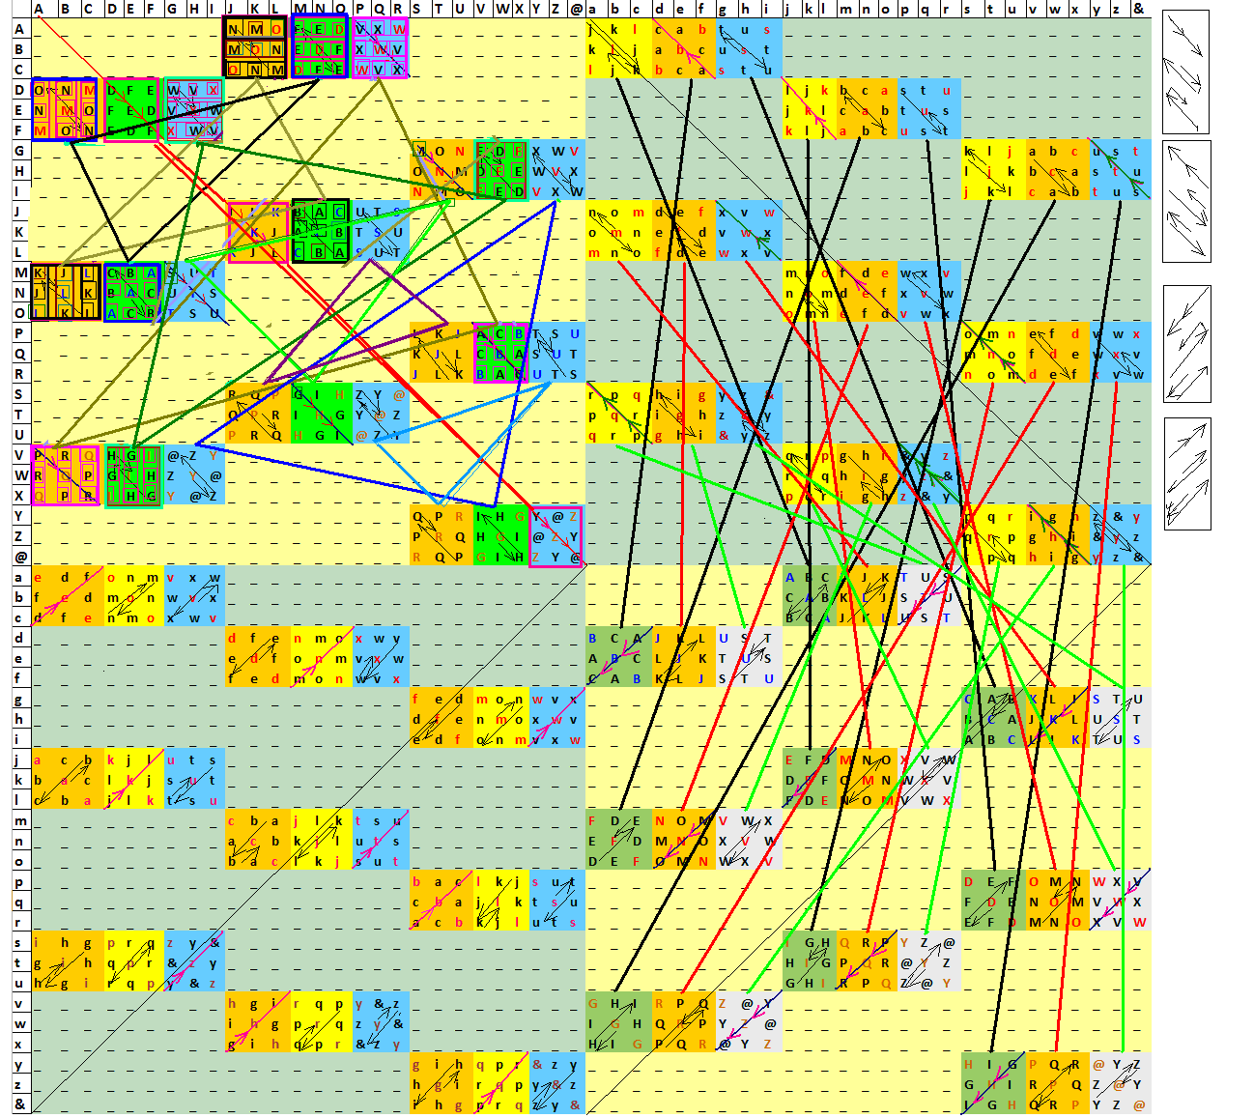
Fig. 9 asocierile dintre alte două cuadrante
Concatenările specifice celor doua quadrante sunt:
Aaj-ajA, Abk-bkA, Acl-clA, Bak-akB, Bbl-blB, Bcj-cjB, Cal-alC, Cbj-bjC, Cck-ckC
Adc-dcA, Aea-eaA, Afb-fbA, Bda-Dab, Beb-ebB, Bcf-cfB, Cdb-dbC, Cec-ecC, Cfa-faC
Agt-gtA, Ahu-huA, Ais-isA, Bgu-guB, Bhs-hsB, Bit-itB, Cgs-gsC, Cht-htC, Ciu-iuC
Djl-jlD, Dkj-Kjd, Dlk-lkD, Ejj-jjE, Ekk-kkE, Ell-llE, Fjr-jrF, Fkl-klF, Flj-ljF
Dmb-mbD, Dnc-ncD, Doa-oaD, Emc-mcE, Ena-naE, Eob-obE, Fma-maF, Fnb-nbF, Foc-ocF
Dps-psD, Pqt-qtD, Dra-raD, Ept-ptE, Equ-quE, Ers-rsE, Fpu-puF, Eqs-qsF, Frt-rtF
Gsk-skG, Gtl-tlG, Guj-ujG, Hsl-slH, Htj-tjH, Huk-ukH, Isj-sjI, Itk-tkI, Iul-ulI
Gva-vaG, Gwb-wbG, Gxc-xcG, Hvb-vbH, Hwc-wcH, Hxa-xaH, Ivc-vcI, Iwa-waI, Ixb-xbI
Gyu-yuG, Gzs-zsG, G@t-@tG, Hys-ysH, Hzt-ztH, H@u-@uH, Iyt-ytI, Izu-zuI, I@s-@sI

Jan-anJ, Jbo-boj, Jcm-cmJ, Kao-aoK, Kbm-mbK, Kcn-cnK, Lam-aml, Lbn-bnL, Lco-coL
Jdd-ddJ, Jll-llJ, Jff-ffJ, Kdl-dlK, Klf-lfK, Kfd-fdK, Ldf-dfL, Led, edL, Lfe-feL
Jgx-gxJ, Jhu-huJ, Jiw-iwJ, Kgv-gvK, Khw-hwK, Kix-ixK, Lgw-gwL, Lhx-hlX, Liv-ivL
Mjm-jmM, Mkn-knM, Mlo-loM, Njn-jnN, Nko-koN, Nlm-lmN, Ojo-joO, Okm-kmO, Oln-lnO
Mmf-mfM, Mnd-ndM, Moe-oeM, Nmd-mdN, Nne-neN, Nof-ofN, Ome-meO, Onf-nfO, Ood-odO
Mpw-pwM, Mqx-qxM, Mrv-rvM, Npx-pxN, Nqv-qvN, Nrw-rwN, Opv-pvO, Pqw-qwO, Orx-rxO
Pso-soP, Ptm-tmP, Pun-unP, Qsm-smQ, Qtn-tnQ, Qno-noQ, Rsn-snR, Rto-toR, Rum-umR
Pve-veP, Pwt-wtP, Pxd-xdP, Qvf-vfQ, Qwd-wdQ, Qxe-xeQ, Rvd-vdR, Rwr-weR, Rxf-xf
Pyv-yvP, Pzw-zwP, P&x-&xP, Qyw-ywQ, Qzx-zxQ, Q&v-&vQ, Ryx-yxR, Rzv-zvR, R&w-&wR

Sar-arS, Sbp-bpS, Seq-eqS, Tap-apT, Tbq-bqT, Tcr-crT, Uaq-aqU, Ubr-brU, Ucp-cpU
Sdh-dhS, Sei-eiS, Sfg-fgS, Tdi-diT, Teg-egT, Tfh-fhT, Udg-dgU, Ueh-ehU, Ufi-fiU
Sgy-gyS, Shz-hzS, Si&-i&S, Tgz-gzT, Th&-h&T, Tiy-iyT, Ug&-g&U, Uhy-hyU, Uiz-izU
Vjq-jqV, Vkr-krV, Vlp-lpV, Wjr-jrW, Wkp-kpW, Wlq-lqW, Xjp-jpX, Xkq-kqX, Xlr-lrX
Vmg-mgV, Vnh-nhV, Voi-oiV, Wmh-mhW, Wni-niW, Wog-ogW, Xmi-miX, Xng-ngX, Xoh-ohX
Vp&-p&V, Vqy-qyV, Vrz-rzV, Wpy-pyW, Wqz-qzW, Wr&-r&W, Xpz-pzX, Xq&-q&X, Xry-ryX
Ysp-spY, Ytq-tqY, Yur-urY, Zsq-sqZ, Ztr-trZ, Zup-upZ, @sr-sr@, @tp-tp@, @uq-uq@
Yvi-viY, Ywg-wgY, Yxh-xhY, Zvi-viZ, Zwg-wgX, Zxh-xhZ, @vi-vi@, @wg-wg@, @xh=xh@
Yyz-yzY, Yz@-z@Y, Y&y-&yY, Zy&-y&z, Zzy-zyZ, Z&z-&zZ, @yy, yy@, @zz,zz@, @&&-&@

Inferențele nu sunt apanajul doar a inteligenței artificiale, ele pot fi la fel de bine si apanajul oamenilor antrenați sa gândească si să facă conexiuni logice intre fenomene sau întâmplări
Aceasta presupune însă un anumit tip de antrenament mental făcut la vârsta şcolară, sau in familie. O alta cale este educația online pe rețele educationale organizate in centuri colorate, in care elevii învață unii de la alții si de la maeștrii care-i învață să gândească.

